Демоверсия экзаменационной работы по обществознанию
7 класс
2023-2024 учебный год
1. Верны ли суждения?
А. Экономика – это правила рационального ведения домашнего хозяйства.
Б. Экономика – это наука, которая изучает, как люди используют имеющиеся у них ограниченные ресурсы для удовлетворения своих растущих (безграничных) потребностей в жизненных благах.
1) верно только А; 2) верно только Б;
3) верны оба суждения; 4) оба суждения неверны

2. Верны ли суждения?
А. Товарное производство способствовало сельскохозяйственному районированию в странах мира (т.е. каждая страна производит то, что у нее лучше всего получается. А остальное обменивает).
Б. Натуральное хозяйство не отличается высокой скоростью производства товаров, зато отличается высочайшим качеством и мастерством.
1) верно только А; 2) верно только Б;
3) верны оба суждения; 4) оба суждения неверны

3. Соотнести определения и термины. А-? Б- ? В-? Г-? Д-?
А | Товарное  хозяйство | 1. Способ организации жизни, при котором всё необходимое производится самими людьми и только для собственного потребления.
Б | Потребности | 2. Способ организации жизни общества, при котором люди (специализируясь в определенных видах деятельности) производят товары и оказывают услуги для обмена друг с другом
В | Экономические  блага | 3. Продукты питания, предметы, товары и услуги – всё, что удовлетворяет человеческие потребности (потребности общества).
Г | Экономика | 4. Наука, изучающая производственную и хозяйственную деятельность человека; искусство рационального ведения хозяйства.
Д | Натуральное хозяйство | 5. Нужда в чём-либо, необходимом для поддержания жизнедеятельности, развития личности и общества в целом.

4. Верны ли суждения?
А. Бурная хозяйственно-производственная деятельность человека возможна без забора природных ресурсов.
Б. Хозяйственная деятельность общества в XXIвеке привела к изменению климата на планете (например, глобальному потеплению).
1) верно только А; 2) верно только Б;
3) верны оба суждения; 4) оба суждения неверны

5. Верны ли суждения?
А. Зародившееся в Античности натуральное хозяйство стало активно развиваться в эпоху Великих географических открытий.
Б. Главное достоинство товарного хозяйства – большое разнообразие товаров и услуг.
1) верно только А; 2) верно только Б;
3) верны оба суждения; 4) оба суждения неверны

6. Установите соответствие между примерами и видами экономического продукта: к каждому элементу, данному в первом столбце, подберите соответствующий элемент из второго столбца.

ПРИМЕРЫ | ВИДЫ ЭКОНОМИЧЕСКОГО ПРОДУКТА
А) покраска волос в салоне красоты  Б) бритвенный станок  В) организация экскурсии в музей Эрмитаж  Г) летние туфли  Д) продажа компьютера | 1) товар  2) услуга  А Б В Г Д

7. Определите, к какой сфере экономики относится пример из детского стихотворения:
Ладушки, ладушки! … Маслом поливала, детушкам давала. Даше два, Маше два,
Ване два, Тане два. Хороши оладушки у нашей бабушки!
а) производство; б) распределение; в) потребление; г) обмен

8. Определите, к какой сфере экономики относится пример из русской сказки:
Жил-был старик со старухою. Просит старик: «Испеки, старуха, колобок». — «Из чего печь-то? Муки нет». — «Э-эх, старуха! По коробу поскреби, по сусекам помети; авось муки и наберётся».
Взяла старуха метёлочку. По коробу поскребла, по сусеку помела. И набралось муки пригоршни с две. Замесила на сметане, изжарила в масле и положила на окошечко постудить…
а) обмен; б) потребление; в) распределение; г) производство

9. Верны ли суждения?
А. Чтобы в наше время хорошо зарабатывать, нужно иметь высокую трудовую квалификацию.
Б. Специальные знания, умения и навыки, приобретенные человеком в учебе и практической деятельности, называют воспитанием работника.
1) верно только А; 2) верно только Б;
3) верны оба суждения; 4) оба суждения неверны

10. Соотнесите картинки с изображением труда и разновидности труда: А) ручной труд; Б) механизированный; В) малоквалифицированный труд; Г) высококвалифицированный труд.
(!!!) Одной картинке соответствует несколько разновидностей труда.
1 | 2 | 3 | 4 | 5

11. Найдите словосочетание, которое является лишним среди перечисленных:
1) доход работника; 2) вознаграждение за труд; 3) материальные средства;
4) заработная плата; 5) производительность труда

12. Верны ли суждения?
А. Размер зарплаты работника не зависит от сложности его труда и уровня его трудовой квалификации.
Б. Несправедливо платить выплачивать премию людям, перевыполнившим трудовое задание.
1) верно только А; 2) верно только Б;
3) верны оба суждения; 4) оба суждения неверны

13. Выбери и выпиши списка 1 обобщающее слово (словосочетание): квалификации, создание материальных благ, создание духовных благ, труд, профессия.

14. Бизнесом НЕЛЬЗЯ назвать:
1) страхование автомобилей; 2) сельскохозяйственное производство; 3) парикмахерские услуги; 4) натуральное хозяйство

15. Выбери и выпиши списка одно обобщающее слово: медь, коровы (скот), раковины каури, серебро, меха (куницы, соболя, белки), золото, монеты, деньги, банкноты.

16. Соотнести определения и термины. А-? Б- ? В-? Г-? Д-?
А | Торговля | 1. И место купли-продажи (узк. знач.); и вся совокупность экономических отношений, проявляющихся в сфере производства, обмена и потребления товар и услуг (шир.знач.)
Б | Стоимость | 2. Натуральный обмен одной вещи на другую.
В | Рынок | 3. Мера стоимости товара, выраженная в денежной форме.
Г | Бартер | 4. Отрасль хозяйства, в которой происходит реализация товаров путем купли-продажи.
Д | Цена  товара | 5. Мера, с помощью которой определяется ценность товара/услуги либо его/её полезность.

17. Определи, какие функции играют деньги в примере из книги Алексея Толстого «Золотой ключик или приключения Буратино».
Кот Базилио и лиса Алиса, «добрые» знакомые Буратино, посоветовали ему зарыть свои денежки в землю на Поле Чудес в Стране дураков, чтобы из них выросло денежное дерево. Лиса Алиса сказала: «Вот когда денежное дерево даст плоды – гроши, лиры, доллары, фунты – вот тогда на них можно будет купить не только театр Карабаса Барабаса, но и устроить целый театральный фестиваль!» Деньги здесь:
а) средство накопления; б) средство платежа;
в) средство обращения; г) мера стоимости; д) мировые деньги

18. Выберите правильные высказывания:
а) для первобытного человека природа была живой, одушевленной.
б) первобытный человек смотрел на природу не как на свою мастерскую, где он – хозяин, высшее создание среди других зверей;
в) первобытный человек сильно загрязнял природу своим мусором, отходами жизнедеятельности;
г) в жизни первобытного человека были охота, рыболовство, собирательство, но они не наносили существенного вреда природе;
д) первобытный человек не мог истребить многие виды зверей ради их мяса, жира, теплых шкур. Это истребление произошло только в XVIII-ХХ веках;

19. Верны ли суждения?
А. Общество не является неотъемлемой частью природы.
Б. Природа и общество возникла намного тысячелетий раньше, чем общество.
1) верно только А; 2) верно только Б;
3) верны оба суждения; 4) оба суждения неверны

20. Какой из примеров иллюстрирует влияние природы на общество?
1) использование в одежде искусственного меха;
2) принятие Конвенции о правах ребёнка
3) ограничение охоты в подмосковных лесах;
4) ликвидация последствий урагана

21. Соотнесите понятия и картинки-примеры природных ресурсов. Подпиши название каждой картинке (!)
ПОНЯТИЯ | ПРИМЕРЫ-иллюстрации ПРИРОДНЫХ РЕСУРСОВ
А) неисчерпаемые  ресурсы  Б) исчерпаемые  ресурсы  В) возобновляемые  ресурсы  Г) техногенные аварии | 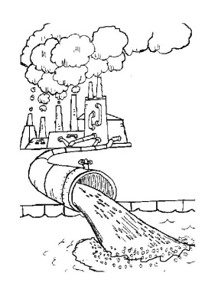 | 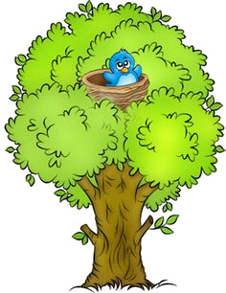 |  | 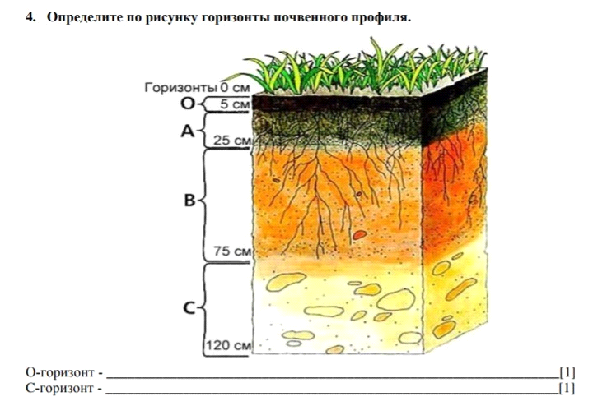
 | 1 | 2 | 3 | 4

22. Правило «Научись поступать так, чтобы не навредить природе, не причинить ей зла» - это правило: 1) закона Уголовного кодекса РФ;
2) экологической морали; 3) этикета; 4) бюджета семьи

